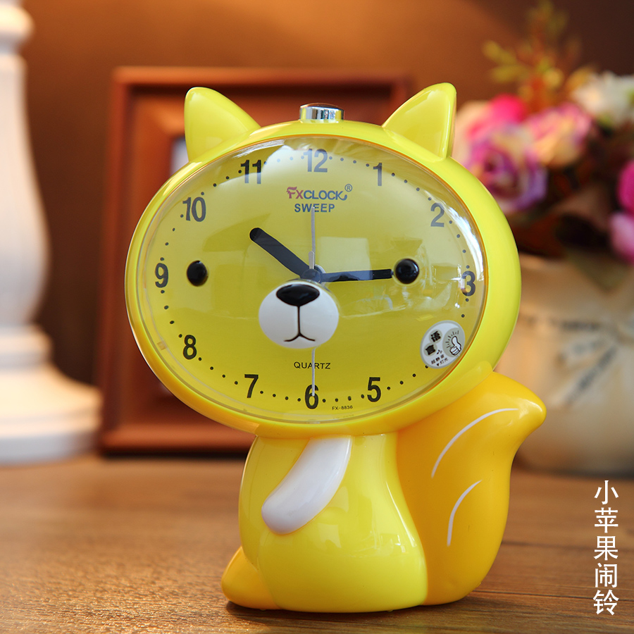
Режим работы МКДОУ «Детский сад №1 с. Сергокала»

Режим работы ДОУ: пятидневная рабочая неделя с 07.30 до 18.00 час.
Выходные дни: суббота, воскресенье, праздничные дни;
В предпраздничные дни: рабочий день на 1 час короче: с 07.30 до17.00 час.
Ремонтные работы: при необходимости ремонтных работ, по согласованию с Учредителем, МКДОУ закрывается (детский сад работает без детей) в летний период времени.
Продолжительность рабочего дня: определяется в соответствии с тарифно-квалификационными характеристиками.

График работы работников МКДОУ «Детский сад № 1 с. Сергокала»

№ | Наименование должности | Ставка | Количество часов  в неделю | Часы работы
1 | Заведующая | 1 | Ненормированный режим работы /  40 часов | 8:00 - 17:00
2 | Зам. Зав. по ВМР | 1 | Ненормированный режим работы /  40 часов | 8:00 - 17:00
3 | Медсестра | 1 | 40 | 7: 30 - 15:30
4 | Музыкальный руководитель | 1,5 | 36 | 8:00 - 16:00
5 | Инстр. по физвоспитанию | 0,75 | 22,5 | 8:00 - 12:50
6 | Педагог - психолог | 0,5 | 20 | 8:00 - 12:00
7 | Воспитатели | 1 | 36 | 7:30 - 14:50  14:00 – 18:00
8 | Пом. воспитателя | 0,9 | 36 | 7:30 - 14:50  14:00 – 18:00
9 | Делопроизводитель | 0,5 | 20 | 8:00 - 12:00
10 | Повар | 1 | 40 | 7:00 - 16:30
11 | Помощник повара | 1 | 40 | 8:00 - 16:00
12 | Прачка | 1 | 40 | 8:00 - 16:00
13 | Дворник | 1 | 40 | 8:00 - 16:00
14 | Завхоз | 1 | Ненормированный режим работы /  40 часов | 8:00 - 17:00
15 | Технический работник | 1 | 40 | 7:30 - 16:00
16 | Кастелянша и уборщица | 1 | 40 | 7:30 - 16:00
17 | Сторожа | По отдельному графику чередуются  с 18 ч. 00 мин. до 7ч. 30мин.
18 | Кочегары | По отдельному графику чередуются с 7:30 – 18:00

